高雄醫學大學 112 學年度 2 學期 教師專業成長社群期末成果資料表
社群名稱 | 「強化師生互動、追求有效教學」之跨領域教學精進成長社群（延續性社群）
召集人 | 尤 素 芬 | 學院別 |  | 人文社會科學院
社群主題介紹  (200字內) | 本社群透過跨系網絡之連結，讓不同科系與不同年資之教師，藉由分享交流與同儕教導的機制，幫助教師保持教學的熱情，並願意接受挑戰、不斷精進、追求共好。本校為醫學大學，校方致力於推動全人教育，實踐人文關懷的核心價值。本社群認為增進師生互動，以生命影響生命，才能真正落實學生的全人教育；而強化師生互動，有助於建立有溫度的校園文化。希望透過本計畫的執行，幫助成員教師提高教學的質量，發展具有真正意義的師生互動。
活動概要  (300字內) | 第一場：「弱勢學生的學習輔導與合理評量方式」，安排本社群成員—物理治療學系王慧儀老師以個人與弱勢生間的教學經驗分享，其中與老師們討論何為弱勢生？弱勢生有很多種類，身為教育者如何接住弱勢學生的需求，並以不同的教育方式引導高醫的學生走學涯的一哩路。  第二場：「如何透過教學計劃及學校經費協助課程的發展」，邀請物理治療學系蕭世芬老師，分享如何運用兩類型的計畫(高等教育深耕計畫及USR--大學社會責任實踐計畫)成功地提升教學品質、增進學生的實務經驗，並為學系帶來教學資源，讓計畫的廣度與課程更為多元。  第三場：「快樂的方程式－課堂上從來都不教的」，邀請義大醫院整型外科鄭勝峯醫師。幸福快樂是生命中最重要卻沒人教我們的事，如何在追求人生目標的同時保持快樂？讓教學研究工作超越自我，對社會做出貢獻，使教師們擁有使命感。  第四場：「高醫學派：高醫的DNA與使命」，邀請國立清華大學生命科學系潘榮隆榮譽講座教授分享，高醫有許多傳奇，醫療更是南部地區關鍵，讓高醫學派的DNA有 Destiny（命定）、Niche（角色）、Approach（策略），再加一個Action （行動），成為最好的大學。
本期成果  (請依社群特色及目標列舉，300字內) | - 教學方法拓展與教學精進：  社群活動提供老師們交流管道，可以分享教學經驗、互相討論。從聆聽其他老師的分享中，學習不同的教學方法，跳脫舊有的課程模式，在課程設計與教學技巧上能互相切磋、追求共好。  - 教輔方案的深化：  透過跨學系、年資不同的老師之間的交流分享，有助於了解不同領域學生的問題和困難；透過具體經驗的分享討論，幫助成員掌握許多教學輔導上的要領。  - 教學熱情的提升：  成員間討論氛圍是舒適且熱絡的，藉由分享的過程相互學習、彼此激勵。從「正向心理學」的觀點來說，本社群幫助老師保持教學熱忱與愛學生的心，能從更多元的角度來認識教師的教學心境，以及提昇自我照顧的能力。
活動照片 | 照片  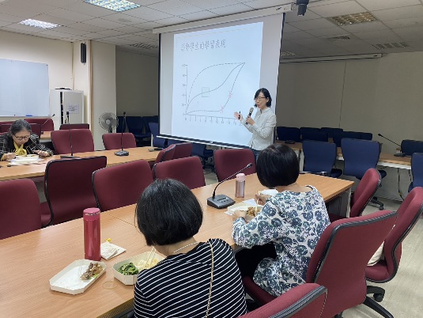 |  | 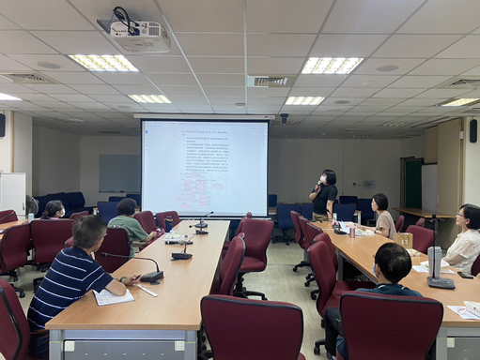  照片
 | 照片  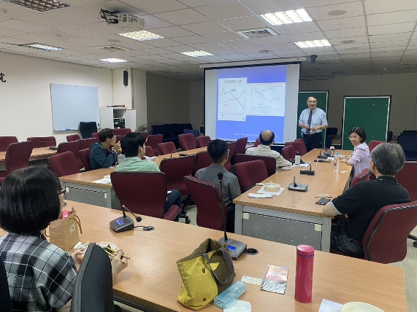 |  | 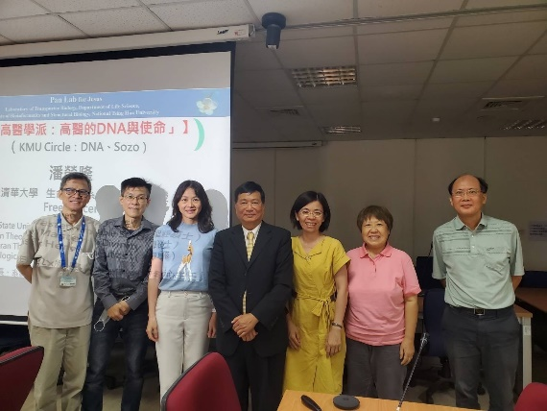  照片
想加入此社群，請聯絡召集人(或協助人員) e-mail: sufenyou@kmu.edu.tw（尤素芬老師）

